手打ちそばのゆでかた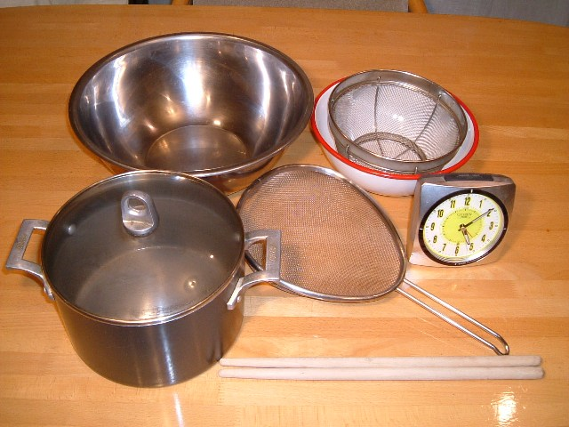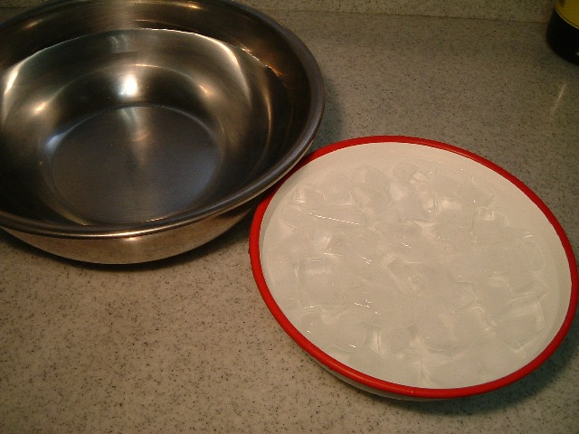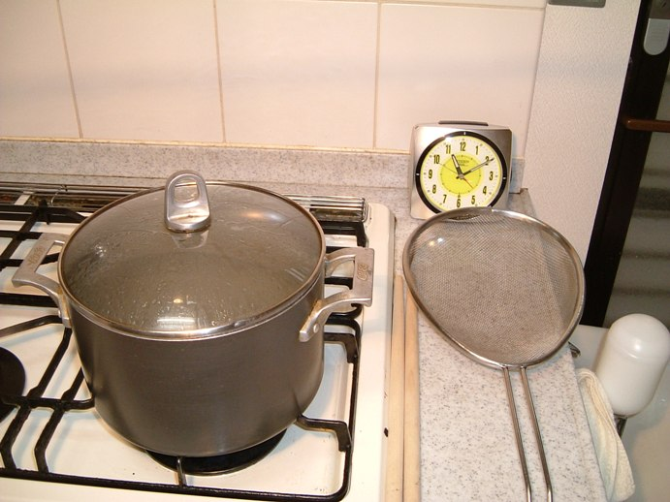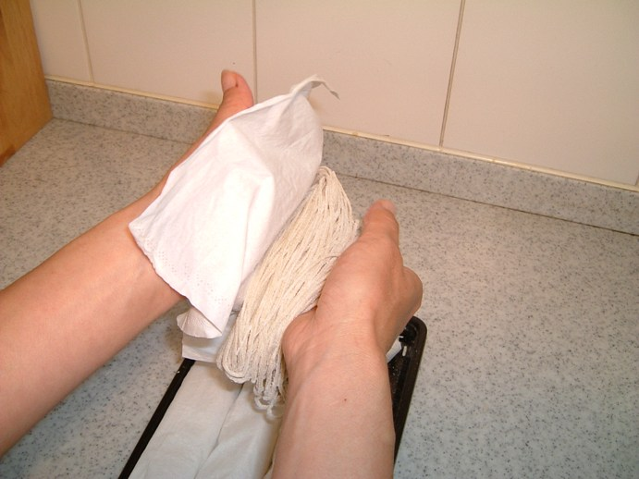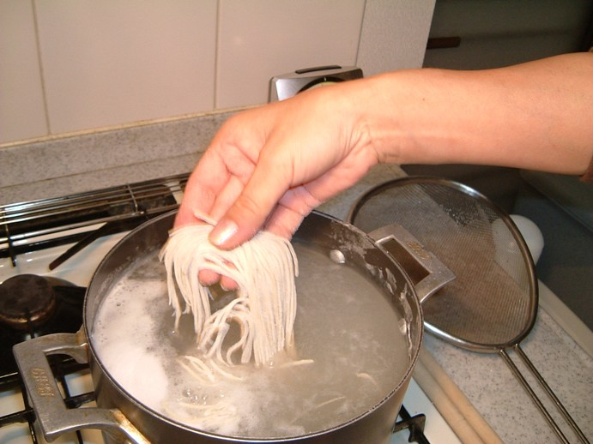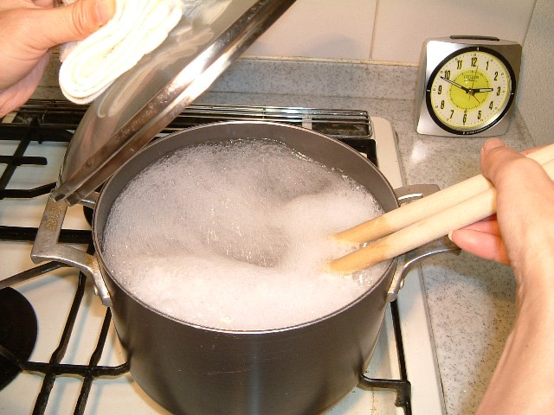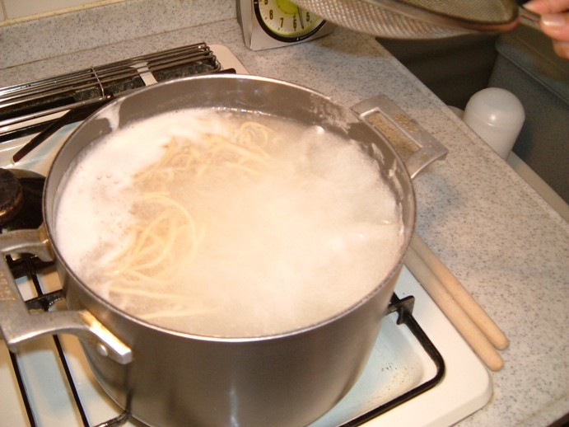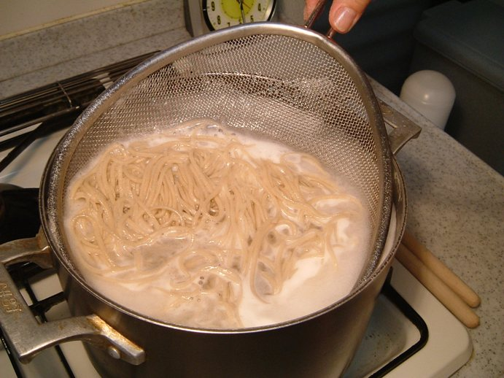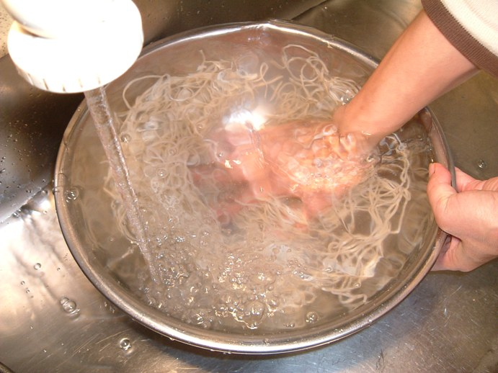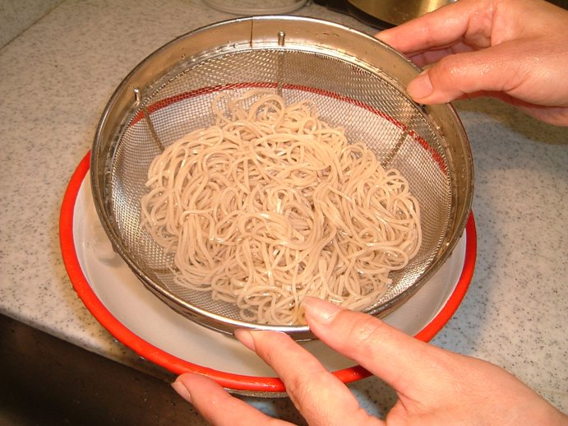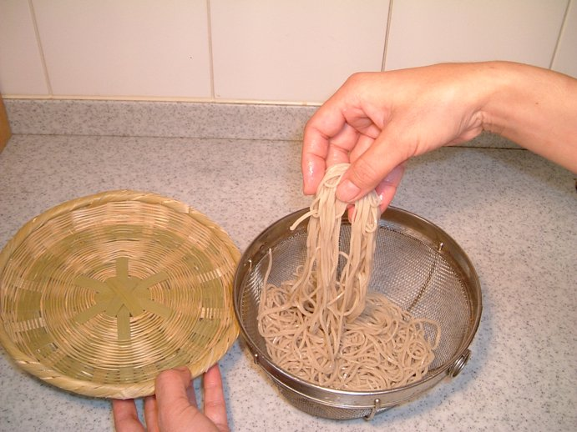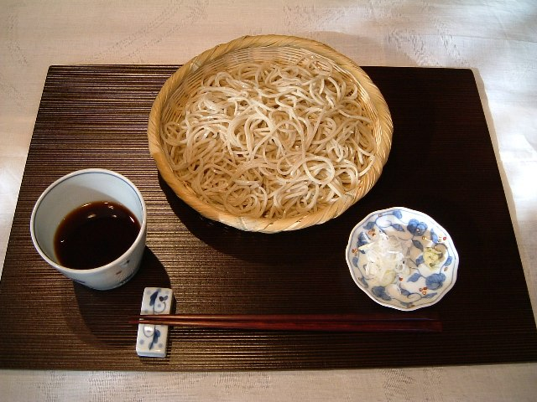
用意するもの
・洗い用のボウル

・大きめの鍋

・冷やし用のボウルとざる

・時計またはキッチンタイマー
・蕎麦をすくうざる
（柄のついた耐熱性のもの）
・長めの箸
②鍋にたっぷりの湯を沸かし、時計、箸、ざるを用意します。
③蕎麦を一包み、そっと手に取ります。
④沸騰しているお湯に、パラパラとほぐしながら蕎麦を入れます。
⑥お湯が常に沸騰して蕎麦が踊るよう、火加減を調節して下さい。
⑦お湯に投入してから40-50秒ですくい始め50秒-1分であげます。
⑧洗い用ボウルに取り、手のひらでやさしく洗います。（10秒位）
⑨ざるに取り、氷水に2、3秒つけて冷やし、蕎麦を締めます。
⑩水をよく切り、一つまみずつ盛り付けます。
●必ず1人前（一包み）ずつ ●時間は５０秒～1分 ●お湯は常に沸騰させながら
⑤ふたをして再沸騰させ、沸いてきたら箸で軽くさばきます。
①洗い用のボウルには水を、冷やし用には氷水を張ります。
蕎麦が冷えているとゆだりにくいので、ゆでる３０分くらい前に冷蔵庫から出しておくようお勧めします。
吹きこぼれない程度に強火で。吹きこぼれそうになったらざるをお湯に入れると一瞬収まります。差し水はしないで下さい。
4人前以上一度にゆでるときは、別の鍋にお湯を沸かしておき、途中でお湯を足すか一部代えてください。
温かいお蕎麦の場合は、⑨で氷水ではなくお湯につけて暖め、器に移し、おつゆを張ります。
出来上がり！

